**ZÁPIS**

DERIVÁTY UHLOVODÍKŮ

HALOGENDERIVÁTY

- vznikají nahrazením jednoho nebo více atomů vodíku v molekule uhlovodíku halogenem (F, Cl, Br, I).

Obecné vlastnosti halogenderivátů:

- mohou být ve skupenství pevném, kapalném nebo plynném

- jsou zdraví škodlivé a dráždivé

- některé mohou být karcinogenní (rakovinotvorné)

- mohou být prudce jedovaté

- dobře rozpouštějí mastnotu a tuk

**Užití:** rozpouštědla, insekticidy, dezinfekční prostředky, náplně chladících zařízení, k narkózám nebo místnímu znecitlivění, součást náplně halogenových svítidel …

**Přehled základních halogenderivátů**

Tetrachlormethan CCl4

- bezbarvá kapalina sladkého éterického zápachu

- rozpouštědlo mastných skvrn, rozpouštědlo v chemických laboratořích

Chlormethan CH3Cl

- chladivo

- lokální anestetikum, z důvodu obav toxicity se nepoužívá

Chlorethan CH3 – CH2Cl

- chladivý sprej, používá se k místnímu znecitlivění

Trichlormethan (chloroform) CHCl3

- bezbarvá těkavá nehořlavá kapaliny nasládlého zápachu

- používal se dříve k narkóze (pro karcinogenní účinky se od jeho použití upustilo)

Trijodmethan (jodoform) CHI3

- žlutá krystalická látka, používá se k desinfekci ran (odřeniny)

Mezi plynné halogenderiváty, které ve svých molekulách obsahují atomy fluoru a chloru, patří i freony (např. trichlorfluormethan CCl3F). Jedná se o hnací plyny sprejů, plynů v chladících zařízeních. Jsou nebezpečné pro životní prostředí, v atmosféře rozkládají ozon (vznik ozonové díry).

**NÁZVOSLOVÍ HALOGENDERIVÁTŮ**

Tvoří halogen a uhlovodíkový zbytek.

Př. Tvorba vzorce: chlormethan

1. Základním uhlovodíkem je methan (sumární vzorec CH4)

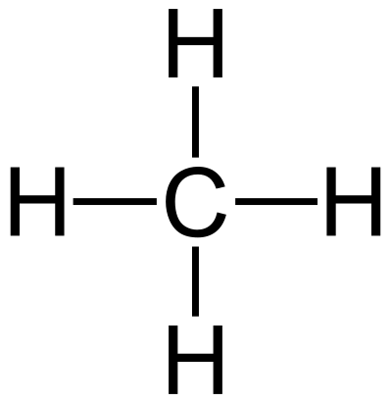

1. U halogenderivátů je vodík nahrazen halogenem (v tomto případě chlorem)

- název chlormethan (sumární vzorec CH3Cl)

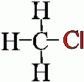

1. Pokud je v dané sloučenině halogenů více:

* Di (dva)
* Tri (tři)
* Tetra (čtyři) ……

Př. Trichlormethan

* Základní uhlovodík je methan (3 vodíky jsou nahrazeny 3 chlory)
* Sumární vzorec CHCl3

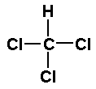

1. Přítomnost více atomů halogenů se vyjádří jejich počtem, popř. polohou:

Např. 1,2 dichlorethan

* Základním uhlovodíkem je ethan (chlor bude na 1 a 2 uhlíku)

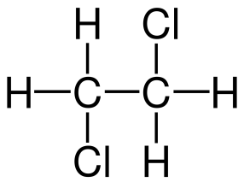

Např. 1,4 difluorhexan

* Základním uhlovodíkem je hexan (fluor bude na 1 a 4 uhlíku)

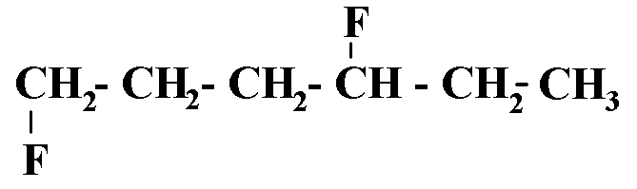

**Úkol:** vytvořte do sešitu pod zápis vzorce – 1,2,3 trichlorpentan, difluormethan, 1,4,5 tribromhexan, 1,2 dichlorethan, 1,3,4,5 tetrajodoktan

**Termín do konce týdne 24.5**

Pokud budete mít nějaký problém, napište mi a můžeme a se domluvit na konzultaci.

Mějte se krásně